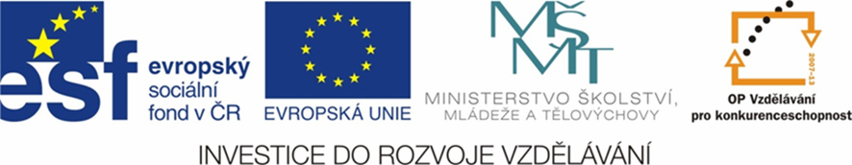
NÁZEV ŠKOLY | ZÁKLADNÍ ŠKOLA TIŠICE, okres Mělník
AUTOR | Mgr. Pavel Jelínek
NÁZEV | VY_32_INOVACE_10_PRVOUKA 3. ROČNÍK_POZNÁVÁNÍ HUB
ANOTACE | Pracovní listy jsou určeny k poznávání hub podle atlasu. Žáci poznávají na základě obrázků o jakou houbu se jedná a zda je jedlá, nejedlá či jedovatá.
KLÍČOVÁ SLOVA | troudnatec, pýchavka, kozák, ucháč, ryzec, bedla, holubinka, křemenáč, muchomůrka zelená, smrž, hřib satan, hřib hnědý

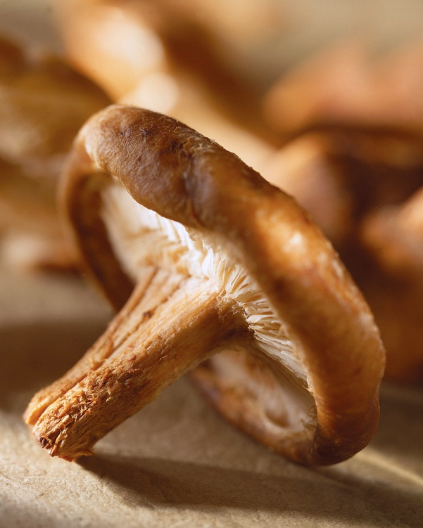
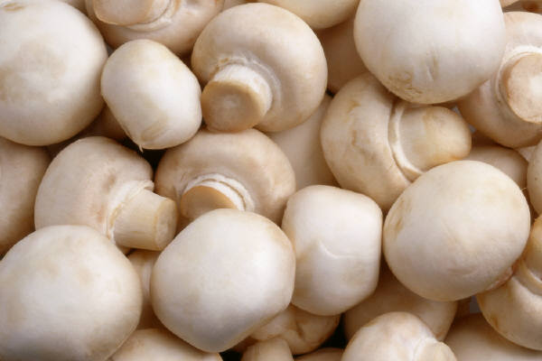

Podle atlasu hub urči, o které houby se jedná na obrázcích. Do rámečku vepiš jejich názvy a také, jedná-li se o houbu jedlou, nejedlou či jedovatou.
1.
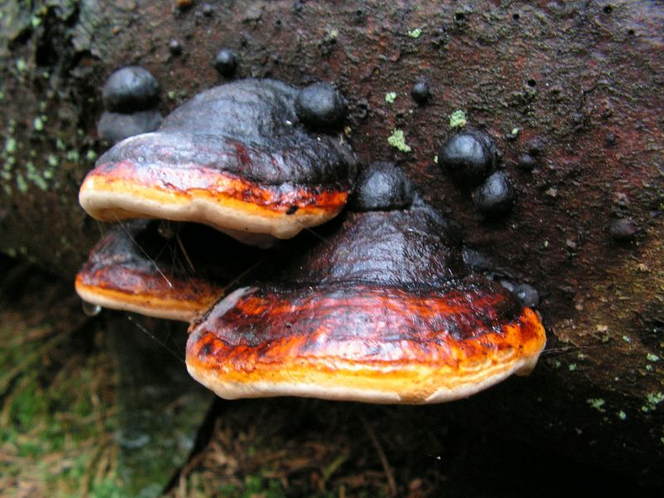

2.
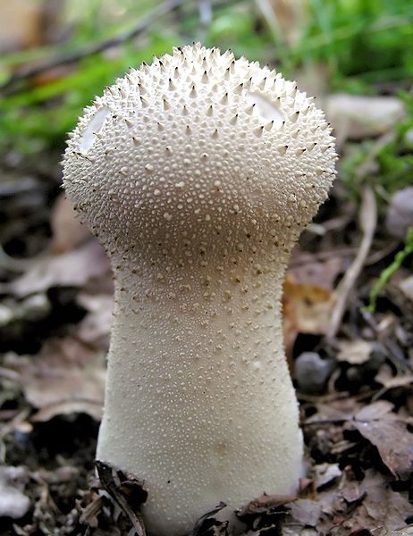

3.
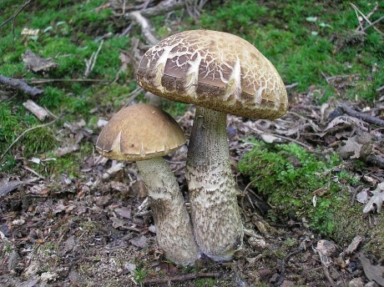

4.
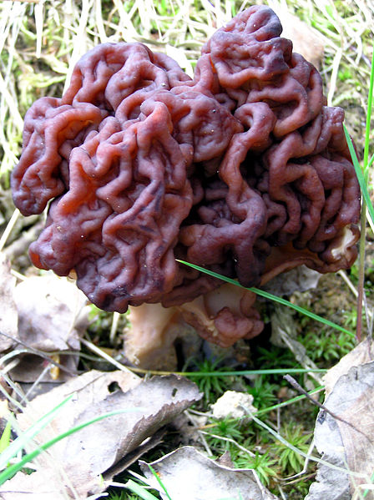

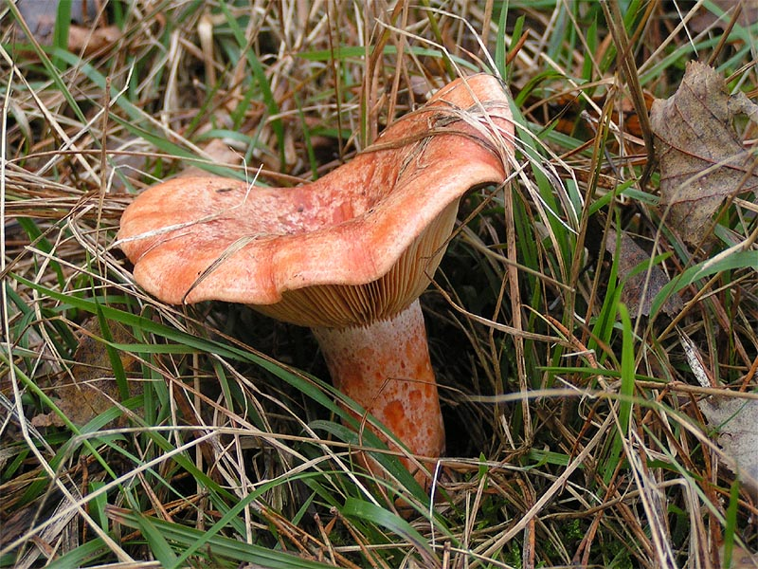
5.

6.

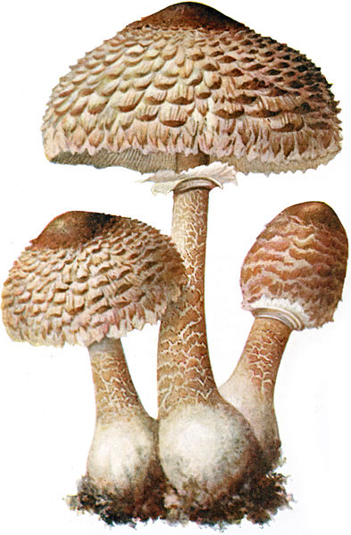

7.
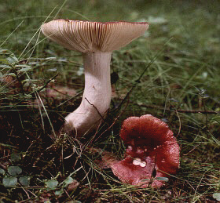

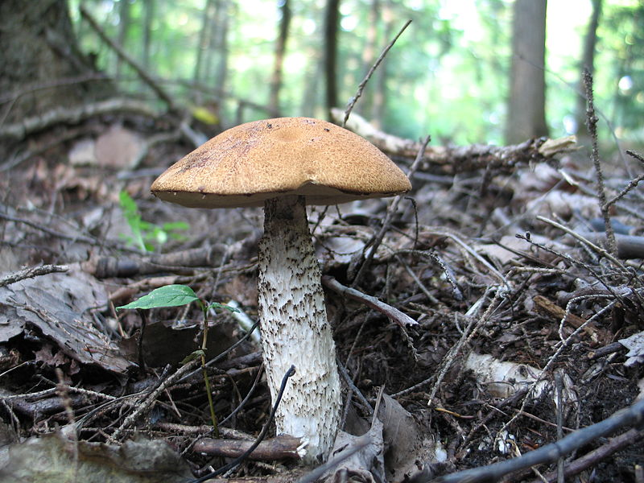
8.

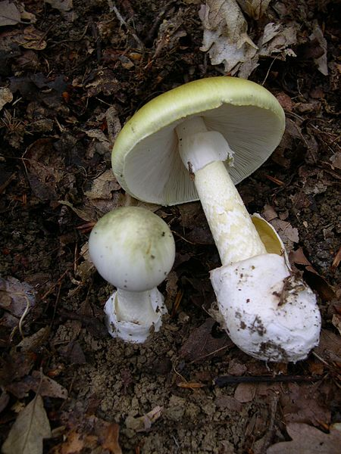
9.
3.

10.
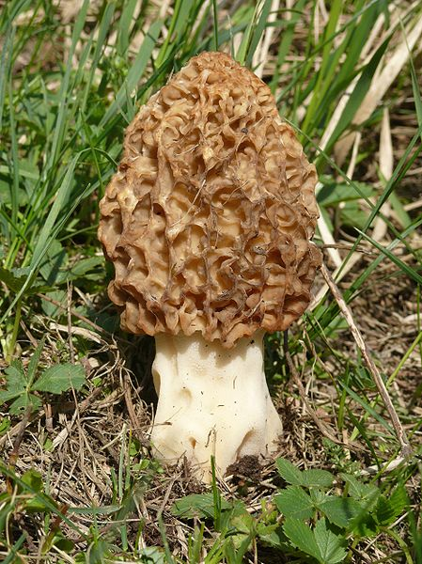

11.
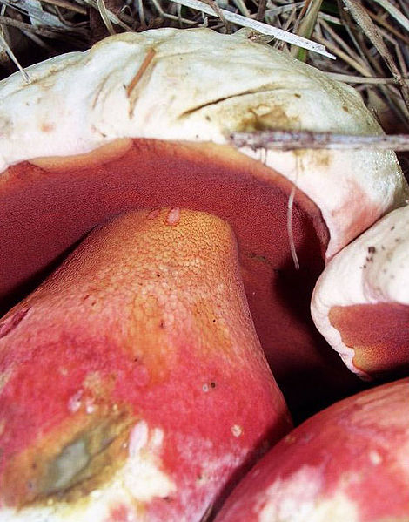

12.

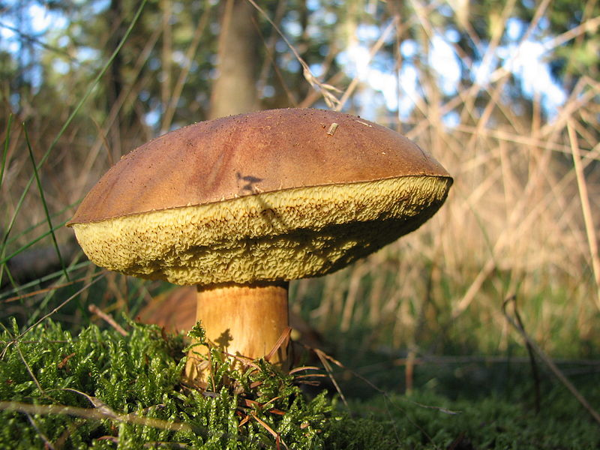

ŘEŠENÍ
1.

TROUDNATEC

NEJEDLÝ

2.
PÝCHAVKA

JEDLÁ

3.
KOZÁK

JEDLÝ

4.
UCHÁČ
JEDOVATÝ

RYZEC
JEDLÝ
5.

6.

BEDLA
JEDLÁ

7.
HOLUBINKA
JEDLÁ

8.

KŘEMENÁČ
JEDLÝ

9.
MUCHOMŮRKA ZELENÁ
3.

JEDOVATÁ

10.
SMRŽ

JEDLÝ

11.
HŘIB SATAN

JEDOVATÝ

12.

JEDLÝ
HŘIB HNĚDÝ - SUCHOHŘIB
Zdroje
http://cs.wikipedia.org/wiki/Soubor:Fomitopsis_pinicola_1.JPG
http://upload.wikimedia.org/wikipedia/commons/3/35/Single_lycoperdon_perlatum.jpg
http://upload.wikimedia.org/wikipedia/commons/c/c8/Koz%C3%A1k_habrov%C3%BD1.jpg
http://cs.wikipedia.org/wiki/Soubor:Fr%C3%BChjahrslorchel.JPG
http://cs.wikipedia.org/wiki/Soubor:Lactarius_deliciosus.jpg
http://cs.wikipedia.org/wiki/Soubor:Parasol-1.jpg
http://cs.wikipedia.org/wiki/Soubor:Russula_emetica.jpg
http://cs.wikipedia.org/wiki/Soubor:Leccinum_piceinum.jpg
http://cs.wikipedia.org/wiki/Soubor:Amanita_phalloides_1.JPG
http://cs.wikipedia.org/wiki/Soubor:Morchella_esculenta_270408.jpg
http://cs.wikipedia.org/wiki/Soubor:Boletus-satanas-4.jpg
http://cs.wikipedia.org/wiki/Soubor:Mushroom-IMG_1484.JPG
atlashub.wz.cz
(CIT. 8.2.2013)

